

|  |
| --- |
| МИНОБРНАУКИ РОССИИ |
| Федеральное государственное бюджетное образовательное учреждениевысшего образования"МИРЭА - Российский технологический университет"РТУ МИРЭА |

**Институт** Информационных Технологий

**Кафедра** Инструментального и прикладного программного обеспечения

**ПРАКТИЧЕСКАЯ РАБОТА №6**

**ОПИСАНИЕ ФУНКЦИОНАЛА СИСТЕМЫ**

**по дисциплине**

**«Анализ и концептуальное моделирование систем»**

Студент группы: ИКБО-20-19 Анваржонов Ж Т *(Фамилия студента)*

Руководитель работы: Пяткин В.В.

*(Фамилия преподавателя)*

|  |  |  |
| --- | --- | --- |
|  |  |  |

Москва 2021

**ПРАКТИЧЕСКАЯ РАБОТА №6**

**«ПОСТРОЕНИЕ** **UML – МОДЕЛИ СИСТЕМЫ. ДИАГРАММА ДЕЯТЕЛЬНОСТИ.»**

**Цель работы:** научиться строить усовершенствованные блок-схемы с

параллельными процессами.

**Задачи:** описать все системные операции и последовательность состояний и

переходов в рассматриваемой системе.

**Выполнение работы:**

1. Описать возможные последовательности состояний и переходов, которые характеризуют поведение элемента исследуемой системы с помощью диаграммы состояний.

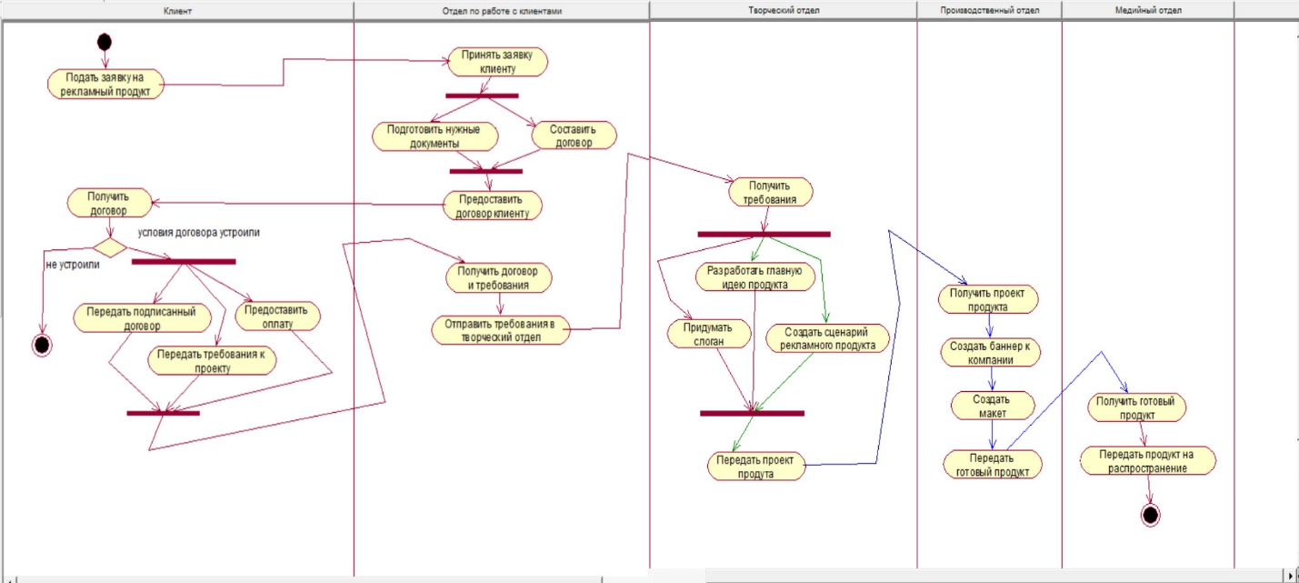

2)Описать все системные операции посредством диаграммы деятельности.

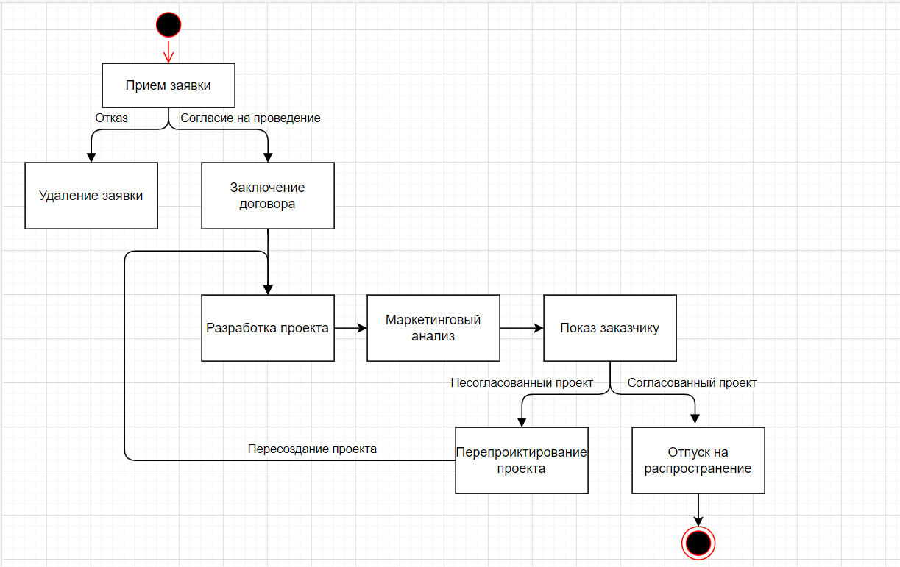

**ВЫВОД**

В ходе работы были изучены усовершенствованные блок-схемы с

параллельными процессами.